**TÉCNICAS GRAFOPLÁSTICAS**

Las técnicas Grafoplásticas son estrategias que se utilizan en los primeros años de educación escolar para desarrollar la psicomotricidad fina, con el objetivo de preparar a los niñ@s para el proceso de aprendizaje y en especial de la lecto-escritura, se basan en actividades prácticas.

Entre las más importantes están:

Trozado, Rasgado, Arrugado, Armado, Picado, Plegado, Cortado con tijeras, Cortado con los dedos, Entorchado, entrelazado, Alto relieve, El rizado, Laberintos, Móvil de Espiral,

Aplicaciones en papel cuadriculado, técnica de papel mojado.

Las técnicas Grafoplásticas además de su valor como lenguaje expresivo, es el cauce para la expresión de contenidos mentales de índole estética y emocional y también para la expresión de contenidos cognitivos acerca de configuraciones visuales y espaciales, haciendo posible la materialización de las ideas junto con la formación y desarrollo de la propia motricidad, afectividad y cognición del niño.

Asimismo las técnicas Grafoplásticas tienen un fuerte valor procedimental (conocimiento procedimental es una de las dos maneras en que se almacena la información en la [memoria a largo plazo](http://es.wikipedia.org/wiki/Memoria_a_largo_plazo), está relacionado con el aprendizaje de las destrezas) como recurso didáctico para la comprensión de los contenidos de otras áreas.

**IMPORTANCIA DE LAS TECNICAS GRAFOPLASTICAS EN LA EDUCACION INFANTIL**

Las técnicas grafoplásticas son importantes por que permiten que el niño alcance los siguientes logros.

**1. DESARROLLO EMOCIONAL Y AFECTIVO**

El niño se identifica en muchos de sus trabajos con las personas o animales que tiene afecto y de este modo desahoga su estado emocional reprimido en forma adecuada y libre.



**2. DESARROLLO INTELECTUAL**

El niño, mediante las actividades plásticas va a desarrollar su intelecto.

Sus dibujos indican su nivel intelectual un dibujo rico en detalles subjetivos (propiedad de las percepciones, argumentos y lenguaje basados en el punto de vista del [sujeto](http://es.wikipedia.org/wiki/Sujeto_%28filosof%C3%ADa%29), y por tanto influidos por los intereses y deseos particulares del sujeto) indican que el niño tiene elevada capacidad intelectual pero la falta de detalles nos indica que el niño tiene baja capacidad mental, debido a su restricciones afectivas puede bloquear su expresión.

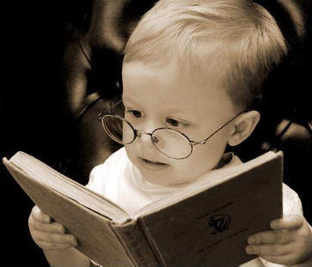

**3. DESARROLLO FÍSICO**

Toda actividad artística necesita de movimientos de las diferentes partes de nuestro cuerpo. Para realizar los trabajos de artes plásticas se necesita una coordinación visomotriz (Vista y movimiento de los dedos)

El niño físicamente activo, expresará movimientos físicos, desarrollando una mayor sensibilidad respecto a las actividades físicas.



**4. DESARROLLO PERCEPTIVO**

Es fundamental e importante conocer dos procesos de desarrollo perceptivo del niño se dice:

Que el proceso del aprendizaje, el niño toma contacto directo por los sentidos, razón por las que se denomina "Puertas del Saber".

Por eso el cultivo y desarrollo de nuestros sentidos es una parte fundamental de las actividades artísticas.

En las actividades es importante que el niño viva situaciones concretas con el material a trabajar, viviendo el tamaño, peso, sonido, suavidad, etc. Desarrollando así sus sentidos.

**5. DESARROLLO SOCIAL**

Para que exista un desarrollo social, el trabajo artístico tiene que ser orientado a realizarse grupalmente, dándose oportunidad, a la solidaridad, a la integración de grupo, logrando así un trabajo solidario y fraterno.

**6. DESARROLLO ESTÉTICO**

El desarrollo estético o el gusto por lo artístico es;

Nos indica que todas las manifestaciones artísticas del niño, por más elemental que sean deben orientar a la apreciación y desarrollo de la belleza, en el trabajo de él mismo y el de sus compañeros, con la continua práctica e intercambio de experiencia entre ellos mismo, como una exposición de trabajos.

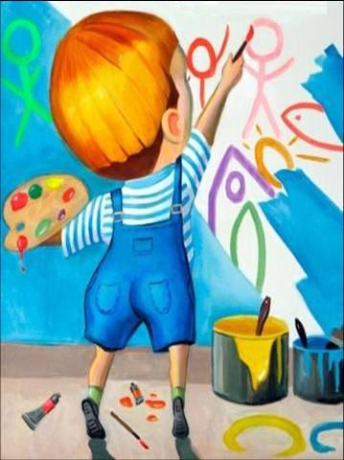

**7. DESARROLLO DE HÁBITO DE HIGIENE, RESPONSABILIDAD Y DISCIPLINA**

Es otro de los aspectos importantes que se logra gracias a las actividades de las artes plásticas.

Los materiales que se manchan y ensucian al momento de trabajar, orientará adecuada y conscientemente a ser cuidadosos y ordenados en su ocupación.

**8. DESARROLLO CREATIVO**

El aspecto más importante de las actividades artísticas es el desarrollo imaginativo y creativo del niño.

El niño dotado de capacidad creativa desarrolla sus relaciones con las cosas, expresándolas, mediante conceptos independientes. El niño creador no preguntará jamás

¿Cómo? dibujar una boca, nariz sin vacilación alguna dibujará sus propios conceptos (LOWENFELD, Víctor)

Para que el niño se dote de esta capacidad creadora, es importante tener en cuenta, el proceso metodológico de la enseñanza del arte, siendo para ello fundamental la motivación y los materiales a utilizar.

Por estas consideraciones en los trabajos de dibujo y pintura no conviene dar nuestra ni modelos o patrones, tampoco utilizar borrador, ni regla.

"La creatividad es un potencial humano que integra el desarrollo físico, mental y emocional. La creatividad se fomenta en las buenas escuelas para niños pequeños mediante un medio abierto, libre y más flexible que descubren, inventan y crean" (HILDEBRAND, Yerna)

En un ambiente acogedor y flexible el niño tiende a desarrollar su capacidad de crear.

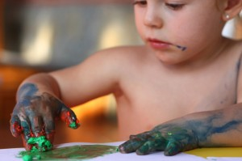

**9. DESARROLLO DEL HÁBITO DEL TRABAJO**

Finalmente debemos expresar que las diferentes actividades artísticas orientan al desarrollo del hábito de trabajo.

El niño ve al arte como un juego, y mediante el juego se va desarrollando el hábito del trabajo.

Se debe orientar al niño el amor al trabajo.